Việt Nam có xuất khẩu tăng trưởng cao
Báo cáo thương mại toàn cầu cập nhật tháng 10/2020 của UNTAD nhận định, những gián đoạn về kinh tế và xã hội do COVID-19 gây ra đã làm giảm đáng kể thương mại thế giới. Thương mại toàn cầu đã có xu hướng đi xuống và giảm mạnh trong quý II/2020 với mức giảm khoảng 19% so với cùng kỳ 2019. Dữ liệu sơ bộ cho cho thấy, mặc dù có sự phục hồi, nhưng thương mại toàn cầu vẫn tăng trưởng âm trong quý III với mức giảm khoảng 4,5% so với cùng kỳ năm trước.
Nhìn chung, xu hướng giảm sút diễn ra ở hầu hết các nền kinh tế, ngoại trừ một số nước và vùng lãnh thổ thuộc khu vực Đông Á và Đông Nam Á trong đó có Việt Nam. Theo tính toán của UNCTAD, trong quý III/2020 so với cùng kỳ 2019, Việt Nam có tăng trưởng xuất khẩu cao nhất ở mức 10,9%, tiếp đến là Trung Quốc 8,8%, Đài Loan (Trung Quốc) 6,4%, Thổ Nhĩ Kỳ 0,7% (Biểu đồ 1).
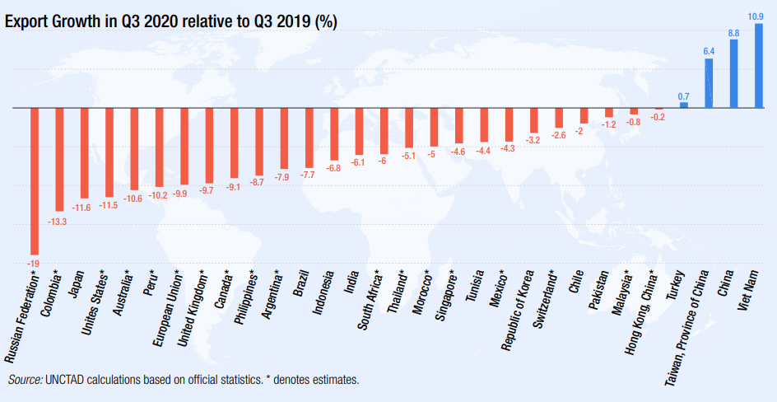
Biểu đồ 1. Tăng trưởng xuất khẩu của một số nền kinh tế quý III/2020 so với cùng kỳ 2019 (Nguồn: UNCTAD)
Các chỉ số hàng đầu, chẳng hạn như PMI vẫn báo hiệu sự không chắc chắn trong thương mại quốc tế những tháng tới. Dự kiến ​​quý IV/2020 sẽ vẫn có xu hướng tiêu cực, thấp hơn khoảng 3% so với cùng kỳ năm 2019. UNCTAD dự báo thương mại toàn cầu năm nay ​​sẽ giảm khoảng 7 - 9% khi nguy cơ tái bùng phát đại dịch COVID-19 trong những tháng tới vẫn khá cao cùng với khả năng đôt ngột gia tăng các chính sách hạn chế thương mại của một số quốc gia. Tuy vậy các dự báo này là khá tích cực so với ước tính giảm 20% được UNCTAD đưa ra hồi tháng 6. Sự cải thiện này chủ yếu đến từ sự phục hồi sớm hơn dự đoán của các hoạt động kinh tế tại châu Âu và Đông Á.
Diễn biến tại một số nền kinh tế lớn trên thế giới
Số liệu thống kê chính thức của một số nền kinh tế lớn trên thế giới cho thấy rõ mức độ suy thoái trên thị trường thương mại quốc tế do đại dịch COVID-19 gây ra. Trong năm 2020, không có nền kinh tế lớn nào tránh khỏi sự giảm sút cả về xuất khẩu và nhập khẩu.
So với các nền kinh tế khác trong nhóm này, Trung Quốc đã khởi động lại các hoạt động kinh tế sớm hơn so với kỳ vọng ban đầu. Hoạt động thương mại của nước này đã có sự phục hồi rất đáng chú ý. Sau khi giảm mạnh vào những tháng đầu năm, xuất khẩu của Trung Quốc ổn định trong quý II và tăng trở lại mạnh mẽ vào quý III năm 2020, với tốc độ tăng trưởng hàng năm là gần 10%.
Nhìn chung, mức xuất khẩu của Trung Quốc trong chín tháng đầu năm 2020 tương đương với năm 2019. Nhu cầu của Trung Quốc đối với các sản phẩm nhập khẩu cũng phục hồi sau khi giảm trong quý II năm 2020, so với đối với các nền kinh tế lớn khác, nhập khẩu của Trung Quốc ổn định trong tháng 7 và tháng 8 sau đó tăng đáng kể ở mức 13% vào tháng 9.
Một số nền kinh tế khác như Ấn Độ và Hàn Quốc trong tháng 9 cũng có xuất khẩu tăng trưởng dương với các mức tương ứng là 4% và 8%.
Xu hướng thương mại theo ngành và theo khu vực
Xu hướng sụt giảm sâu rộng của thương mại toàn cầu trong Quý II diễn ra tương tự đối với các quốc gia phát triển và đang phát triển. Tuy nhiên, thương mại ở các nước phát triển dường như đã giảm nhanh hơn một chút, cả nhập khẩu và xuất khẩu. Trong khi đó, xuất khẩu từ các nền kinh tế đang phát triển có xu hướng phục hồi nhanh hơn. Buôn bán giữa các nước đang phát triển (Nam-Nam) phục hồi tương đối nhanh khi giảm sâu 16% trong quý II, nhưng sang tháng 7, mức giảm sút chỉ còn 8%.
Trong quý II và tính đến 7/2020, thương mại nhìn chung giảm đáng kể ở hầu hết các khu vực. Tuy nhiên, Đông Á có hoạt động thương mại tương đối tốt hơn so với các khu vực khác. Ngược lại, Tây và Nam Á có mức giảm mạnh nhất, khi nhập khẩu giảm 35% và xuất khẩu 41% trong tháng quý II. Các tỷ lệ này sau đó có cải thiện đáng kể trong tháng 7 với nhập khẩu giảm 23%, xuất khẩu giảm 29%.
Sự gián đoạn kinh tế do COVID-19 gây ra đã ảnh hưởng đáng kể đến một số lĩnh vực cụ thể. Các dữ liệu cho thấy, trong quý II và cả trong tháng 7 và 8/2020, giá trị thương mại toàn cầu trong lĩnh vực ô tô và năng lượng chỉ bằng 1/2 cùng kỳ 2019. Các lĩnh vực hóa chất, máy móc, kim loại và quặng, và dụng cụ chính xác cũng giảm đáng kể. Mặt khác, nhu cầu nhập khẩu máy móc văn phòng, thiết bị thông tin liên lạc, đồ bảo hộ cá nhân và hàng dệt may tăng dẫn đến tốc độ tăng trưởng tích cực cho các ngành này.
Phân tích của UNCTAD có sự chú ý đặc biệt đến các nguồn cung vật tư y tế liên quan đến COVID-19. Theo đó, xuất khẩu vật tư y tế trên từ Trung Quốc, Liên minh Châu Âu và Hoa Kỳ đã tăng từ 25 lên 45 tỷ USD/tháng trong giai đoạn từ tháng 1-5/2020. Kể từ tháng 4, thương mại các sản phẩm này đã tăng trung bình hơn 50% so với cùng kỳ năm trước.
MHN (theo UNCTAD)

